Orden de las consultas en SQL

Este es un lenguaje declarativo, no imperativo

Esto indica que no sigue un “orden” como otros lenguajes como el Python, este consume el “bloque” completo de la consulta e internamente se procesa esta información de la forma más eficiente

Ejemplo:  
SELECT

FROM

INNER JOIN

(el SELECT, agarra las columnas y FROM + INNER JOIN usa las tablas)

Siguiendo esta lógica se debería de declarar primero el (FROM E INNER JOIN) pero SQL no lo toma de esta forma

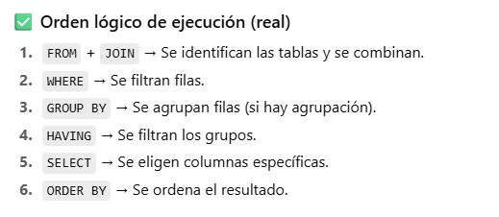

Ejemplo real:

SELECT r.asiento, p.nacionalidad

FROM reservas r

INNER JOIN pasajeros p

(en este caso se declara que la tabla reservas usará el alias “r” y lo mismo con el de pasajeros, será “p”, en sentido común se declararía primero las tablas y luego las columnas pero no es así, r.asiento declara llamar a la columna asiento de la tabla reservas y “p.nacionalidad” llamar la columna nacionalidad de la tabla pasajero)